“一念春夏，夜游寄语”——粉冶院心助会心灵夜市活动顺利举行

5月24日晚，由粉冶院心助会主办的“一念春夏，夜游寄语”心灵夜市活动在升华广场顺利举行。此次活动面向中南大学全体学生，旨在让同学们在炎炎初夏体验一个轻松而愉快的夜晚，同时也能够收获一些心理知识。

感受着温度的变化，夜幕悄悄落下，而此时的升华广场却点缀着小彩灯，人群聚集，一片热闹氛围。活动从收集心市卡开始，同学们可以通过扫码关注粉冶院心助会的官微和官Q、在便利贴上写下暖心话语并粘贴在黑板上以及填答心理知识小问卷等方式来获得相应数量心市卡。在拥有足够的心市卡之后，大家可以兑换美味的水果捞和小面包，也可以选择绘画制作属于自己的独特别致小圆扇，还可以选择同工作人员学习扎染手工。



据了解，在活动各环节中，属填答心理小问卷和制作精美小圆扇最受大家青睐。每张小问卷有6个有关心理方面的问题，每答对2道题，同学们便可获得一张心市卡。通过回答问题，大家既可以评估自己在心理方面的认识情况，同时也可以学习心理小知识。而至于小圆扇，则是大多数女生的选择。她们在圆扇上面用颜料绘画自己喜爱的图案，用心地享受创作过程中的那份乐趣与平静。

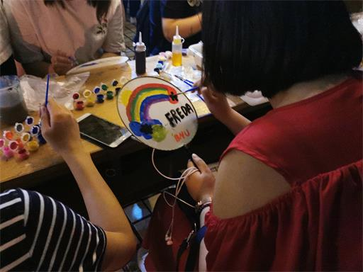

本次心灵夜市活动的顺利举行，十分有效地宣传和普及了心理知识 ，提高了大家对于心理健康方面的关注度，让大家能够更多地关照自己的内心！

撰稿人：粉冶院彭彦